Муниципальное казенное учреждение дополнительного образования «Брединская детская школа искусств»

Исследовательская работа

«ВЕКОВ СВЯЗУЮЩАЯ НИТЬ»

(о Храме Святого Благоверного князя Александра Невского
в посёлке Наследницкий)

Автор: Логашенко Михаил,
класс 2, МКУДО «Брединская ДШИ»
Научный руководитель:
Бабий Елена Владимировна
преподаватель
МКУДО «Брединская ДШИ»

Бреды 2018
Содержание
Введение…………………………………………………………………………..3
1.Исторические сведения об основании и заселении посёлка Наследницкий…………………………………………………………………………...4
2. Наследницкая церковь………………………………………………………...5
2.1. О строительстве крепости и православного Храма (церкви) Александра Невского………………………………………………………………………………....5
2.2. О закрытии и разрушении церкви………………………………………….6
2.3. О реставрационных работах………………………………………………..7
3. О состоянии Храма в наше время…………………………………………....8
Заключение…………………………………………………………..................9
Список литературы……………………………………………………………..9
Приложение……………………………………………………………………..10

Введение
Моя малая Родина… Я люблю наши степи, леса, речушку, наш поселок, наш родной Брединский край. За что? Так сразу и не ответить. Может, за соседских мальчишек, с которыми играем в прятки, за ярко голубое небо, за солнечные деньки, за неяркую, но такую милую природу, за его неповторимую историю.
В нашем родном Брединском районе много интересных уголков. На его территории расположены многочисленные памятники истории и культуры. Есть яркие, известные, а есть неброские, скромные. Но в каждом из них живет история.
Недавно наш класс побывал на экскурсии в посёлке Наследницкий. Оказывается, у этого посёлка очень богатая и интересная история. А ещё в Наследницком находится главнейший памятник градостроительства и архитектуры Брединского района – Наследницкая церковь (церковь Александра Невского).
Цель - исследовать историю храма Святого благоверного князя Александра Невского с момента первых исторических сведений о нём и до наших дней.
Задачи:
1.Найти и изучить через разные источники информации сведения о Наследницкой церкви;
2. Проанализировать собранную информацию, сделать выводы;
3. Оформить работу.
Объектом исследования является культурное и историческое наследие Брединского района.
Предметом исследования является Наследницкая церковь (церковь Александра Невского) – главнейший памятник градостроительства и архитектуры Брединского района.
Гипотеза исследования – изучение истории и культуры родного края укрепляет связь между поколениями.
Актуальность данной темы обусловлена тем, что, на мой взгляд, мы все должны знать историю своей семьи, своего края, страны и эта тема всегда будет актуальной.

1. Исторические сведения об основании и заселении
посёлка Наследницкий
Заселение Брединского района проходило около 250 лет назад кочующими казахами (киргизами), а также русскими. Территория района до начала XIX века была мало населена. Основное население составляли казахи. Они занимались скотоводством, и совершали нападения на русские укрепления.
В середине XIX века началось освоение территории района русскими. В 1835 году по приказу царского правительства от казахских кочевий был отрезан огромный район площадью в 10 тысяч квадратных километров. По новой пограничной линии были основаны казачьи поселения и построены крепости.
Наследницкая станица под именем «укрепление Наслединка» основалась в 1835 году 15 мая. Укрепление названо в честь наследника престола Государя императора Александра Николаевича по случаю посещения им казачьих поселений во время поездки по Оренбургской губернии.
В других местах станица известна под именем Александровского укрепления. Это поселение и крепость были созданы для защиты от набегов степных кочевников.
Наследницкая станица находится на слиянии речек Берсуат (дай воды лошади) и Са-Сы Куба (вонючая гора). Выше станицы находится речка Карауй (черная вода) и Поперечная.
Сама станица находится на холме, где было сборное место киргизов во время праздников. Стоящая на холме, она была далеко видна.
В краеведческой литературе говорится о том, что до 1844 г. в Наследницком укреплении находилась походная церковь в честь Вознесения Господня. [3]

2. Наследницкая церковь
2.1. О строительстве православного Храма
им. Александра Невского
В 1844-1847 годах был возведён каменный однопрестольный храм во имя Святого благоверного князя Александра Невского. Вокруг церкви построена каменная ограда довольно значительной высоты. По верху ограды идут 350 амбразур и четыре башенки по углам.
Современники писали: «Особую прелесть придаёт станице здешняя церковь. Она господствует над всей станицей». [4]
Значение церкви для жителей станицы было очень велико. В архивных записях сохранились слова одного почетного казака: «С переселением в здешнюю станицу я постоянно грустил, но когда я в первый раз услышал колокольный звон на церкви, душа моя затрепетала от радости, я был весел, я ощущал в своем сердце то чувство, которое испытываю только в первый день святой Пасхи». [4]
Церковь возвели по единому архитектурному проекту с Николаевской крепостью (Варненский район). (Приложение 1)
На стене крепости укреплена мраморная доска, указывающая на дату основания укрепления. Запись сделана в начале 1960 г. XX века, но дату возведения крепости ошибочно отнесли не к XIX в., а к XVIII в. И в настоящее время запись осталась неизменной. (Приложение 2)
Строительство церкви было делом нелегким. Если кирпич делали на месте, то известь и алебастр приходилось завозить из отдалённых карьеров, а железо – с уральских заводов. Колокола отливались на Бузулукском колокольном заводе. Последний колокол на Наследницкой церкви был установлен в 1909 году. Он весил более тонны. Этот колокол звучал только в церковные праздники. Далеко за деревней был слышен его звон.
Остальные четыре барабана с главами значительно меньших размеров. В западном барабане устроена колокольня, северный и восточный барабаны – глухие. (Приложение 3).
Несколько слов о внутреннем убранстве церкви того времени. На переднем плане размещался иконостас с иконами дорогого письма. Посередине алтаря царские врата. В алтаре на престоле находились дорогостоящие принадлежности для богослужения. В неурожайный год они были изъяты из церкви и обращены на покупку продовольствия для населения.
Икона Иоанна Богослова написана по заказу казаков п. Наследницкий, участвовавших в Русско-Германской войне 1914г. Местные старожилы рассказывали: «Наши казаки попали в окружение и им грозила опасность. И одному из казаков явился старец, указал рукой в определённом направлении». [4] Выбрав это направление, они действительно вышли из окружения. После этого и заказали вышеупомянутую икону, и отправили её в Наследницкий храм. (Приложение 4).
С начала XX века настоятелем Александра Невского храма являлся Михаил Яковлевич Горбушин. Изучая биографические данные священника, мы узнали, что М.Я Горбушин происходил из крестьянской среды. Закончил церковно – приходскую школу, а в 1879 году - Челябинское Духовное училище.
В последующем женился на дочери священника Е.А. Словохотовой. Семья была большая, только ребятишек было девять. (Приложение 5)
Отец Михаил вёл активную духовно-просветительскую жизнь. Он занимался строительством храма и школы на прииске Айдырля Орского уезда. Из своих личных книг составил церковно-приходскую библиотеку. Во время первой мировой войны М.Я. Горбушин принимал активное участие в сборе денежных средств и гуманитарной помощи на нужды фронта.
С приходом к власти большевиков жизнь священника резко изменилась. За ревностное служение Богу священник М.Я. Горбушин подвергся гонениям со стороны советской власти. На протяжении 1917-1937 годов священника Михаила Горбушина арестовывали три раза: судимости – в 1929, 1933 и 1937 годах. Последний арест в 1937 году был роковым для шестидесятидвухлетнего старца.
13 сентября 1937 года УНКВД Запсибкрая вынес постановление о применении к нему высшей меры наказания.
Приговор приведен в исполнение 21 сентября 1937 года, в праздник Рождества Пресвятой Богородицы. Приговор был приведен в исполнение где-то на расстрельном полигоне Барабинской тюрьмы Куйбышевского района Западно-сибирского края. К сожалению место захоронения священника неизвестно.

2.2. О закрытии и разрушении церкви
Храм Александра Невского разорили и ликвидировали в 1936-37 годах. Об этом наглядно свидетельствуют материалы Челябинского госархива. [3](Приложение 6)
Поводом для закрытия церкви послужил следующий факт. Церковь в течение ряда лет не ремонтировалась и начала разрушаться. Наследницкий сельсовет предложил церковному совету произвести ремонт церкви. На ремонт требовалась большая сумма денег – 5 тысяч 700 рублей. Церковный совет отказался от ремонта и содержания в порядке церкви. В связи с этим сельсовет вынес решение о закрытии церкви и передачи здания для культурных нужд Наследницкого колхоза.
7 февраля 1936 года верующим Наслединки было объявлено о закрытии Храма. Здание церкви передали Наследницкой машинно-тракторной станции.
Жители Наслединки долго помнили кошмарный день разрушения церкви. Приехали уполномоченные из райцентра и начали громить церковь, жечь и топтать иконы и другую церковную утварь. Местным жителям удалось спасти несколько икон: «Скорбящая Божья Матерь», «Троерушница», четыре иконы Александра Невского. Житель Наслединки Баннов И.Г. рассказывал, что он унёс «голубку» (резное изображение голубя, символизирующего дух святой), а его мать в обмен на столешницу выпросила большую икону Иоанна Богослова, которую впоследствии передали в церковь. [4]
Машинно-тракторная станция располагалась в церкви до 1957 года. В помещении церкви были установлены станки: токарный, сверлильный и другие.
С 1957 года по 1962-63 год в церкви размещался строительный цех совхоза. Был сделан пристрой от южной стены церкви до кирпичной стены ограды. В стене ограды были пробиты два больших окна. Здесь была отгорожена столярка. В остальной холодной части располагалась пилорама и стройматериалы. В северном углу церковного двора были разобраны внутренние стены угловой башни и пристроены склады. А ведь где-то здесь в свое время располагалось небольшое церковное кладбище. С начала 70-х годов здание церкви пустовало.
Так был разрушен один из лучших исторических памятников Южного Урала. (Приложение 7)

2.3. О реставрационных работах
Старожилы Наслединки с болью в сердце и грустью смотрели на то, как гибнет памятник старины, как разрушается белокаменная красавица церковь. Но что они, пожилые люди, могли сделать?
Ещё в 1979 году памятник был обследован. Обмеры и обследования крепости дали возможность составить денежный расчет. Оказалось, Челябинский реставрационный участок не сможет выполнить реставрацию крепости-церкви своими силами.
И вот до 1987 года все оставалось по-прежнему: памятник XIX века продолжал разрушаться. Жители поселка Наследницкий не могли спокойно смотреть на это. По просьбе наследнинцев их бывший земляк, ветеран войны и труда, инвалид Великой Отечественной войны Г.С. Саморуков написал письмо в Министерство культуры РСФСР и в Центральный Совет Всероссийского общества охраны памятников истории и культуры.
Вскоре ветеран получил ответ. Министерство культуры предлагало Наследницкому сельскому совету взять заботу о памятнике в свои руки. Благоустроить его вполне по силам местному населению, школьникам совхоза и района. Предлагалось объявить сбор средств на реставрацию памятника в поселке Наследницкий. Реставрационно-ремонтные работы по памятнику архитектуры Наследницкой крепости-церкви начали производить в 1990 году.
Были укреплены и оштукатурены стены и башни ограды, возведены и покрыты купола и крыша, выставлены и застеклены рамы верхних ярусов.
Жители Наслединки с радостью ожидали открытия церкви. В газете «Сельские новости» от 5 сентября 1994 года вышла статья под названием «Подходит к концу реставрация церкви». (Приложение 8)
Автор статьи С.Мещерякова писала: «Снаружи, вроде, церковь получается что прежняя, не отличишь, но вот внутри… Будет ли такая роспись? Ведь старожилы говорят, что роспись была по верху дивная, и кресты на куполах были украшены узорами». [5]
В октябре 1994 года церковь отпраздновала свое второе рождение.
Постановлением главы администрации Брединского района от 18.10.1994г. Храм святого благоверного князя Александра Невского передан православному приходу села Наследницкое Челябинской области.
29 октября 1994 года произошло важное событие в жизни православных верующих поселка – торжественное открытие храма. (Приложение 9)
3. О состоянии Храма в наше время
Сейчас Храм святого благоверного князя Александра Невского является действующим. В церкви нет постоянного священника, но богослужения проводятся приезжающим батюшкой из Бредов.
Сегодня храм посещают десятки верующих. Это не только местные прихожане, но и жители других посёлков. Храм является местом объединения людей.
Церковь посещает много детей. Дети с большим желанием принимают участие в богослужениях, в подготовке празднования православных праздников. В храме находится православная библиотека. Дети с удовольствием читают разную литературу: книги, журналы, детские журналы «Ангелочек», «Свечечка». И, может быть, такое общение сделает в будущем жизнь этих ребят осмысленной, гармоничной.
Престольным праздником Наследницкого Храма является день 6 декабря – по церковному календарю это день святого благоверного князя Александра Невского.
Много лет уже прошло с момента открытия отреставрированной церкви. Время берет свое. Уже пора бы и купола подкрасить, и саму церковь с оградой побелить. Ведь очень грустно даже подумать, что памятник старины снова начнет разрушаться.

Заключение
Величаво стоит Наследницкая церковь, ослепительно белая с голубыми куполами. Она как продолжение неба с плывущими белыми облаками.
Когда-то давно она была крепостью и служила защитой для населения от набегов кочевников.
Но главное предназначение храма – духовное. Ведь храм – это особый дом, посвященный Богу, в котором совершаются богослужения. В храме пребывает особенная благодать.
Изучая материалы о Наследницкой церкви, я многое понял, многое узнал о своём родном крае, его истории. Я очень рад, что памятник истории и культуры вернулся к людям. Храм живёт, храм возрождается. Это заслуга наших земляков. Теперь многое зависит от нас, сохраним ли мы прекрасный памятник культуры для наших детей.
Слово «церковь» в переводе с греческого означает «cобрание». Церковь объединяет людей, ведь перед Богом все равны. Свою работу я хочу закончить словами известного проповедника и писателя священника Дмитрия Дудко: «Церковь – это душа жизни. Нет души и все становится неживым. Разваливается семья, снижается нравственный уровень, появляются отчаяние и тоска, более того, люди не знают, что делать…» [8; 3] (Приложение 9)

Список литературы

- Брединскому району 80 лет.– Магнитогорск, 1997.
- Гитис, М.С., Кирочкина, С.О., Краузе, Л.Б. Брединский район. Тетрадь юного краеведа / М.С.Гитис, С.О.Кирочкина, Л.Б.Краузе. – АБРИС, 2008.
3. Материалы из архива Брединского историко-краеведческого музея.
4. Материалы из архива музея Наследницкой СОШ.
5. Мещерякова, С. Газета «Сельские новости», статья «Подходит к концу реставрация церкви» / С. Мещерякова, 05.09.1994.
6.Фотографии из архива Брединского историко-краеведческого музея.
7. Фотографии из архива музея Наследницкой СОШ.
8.Что должен знать каждый приходящий в православный храм. – г. Щербинка, 1999.

Приложение 1
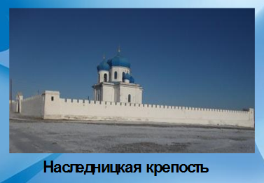

Приложение 2

Приложение 3
Колокольня храма св. бл. кн. А. Невского

Приложение 4
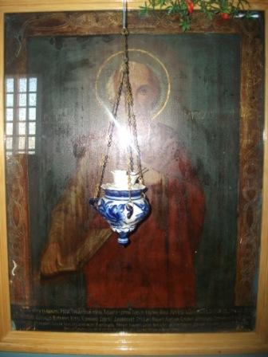 Икона Иоанна Богослова
Приложение 5

Священник Александро-Невского храма М. Горбушин с семьёй.
М. Я.Горбушин

Приложение 6
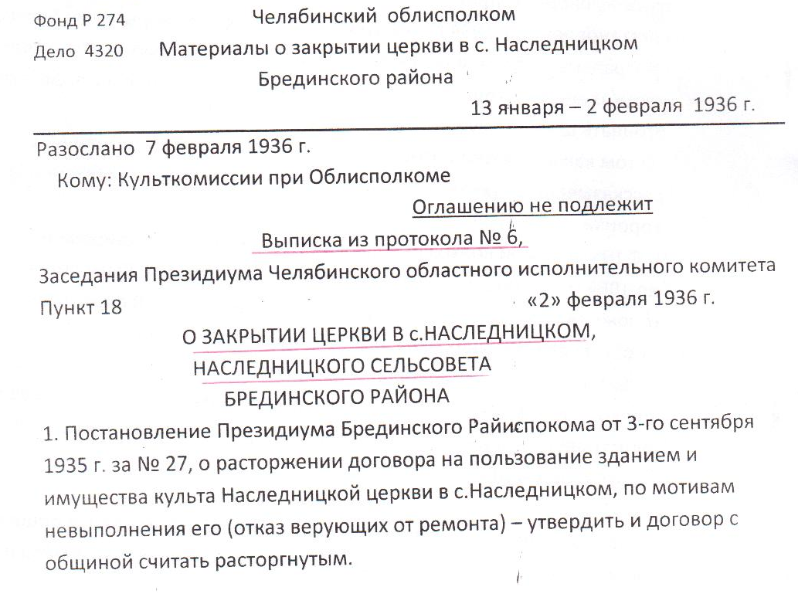

Приложение 7

Разрушенный храм А. Невского в 60-у годы

Приложение 8
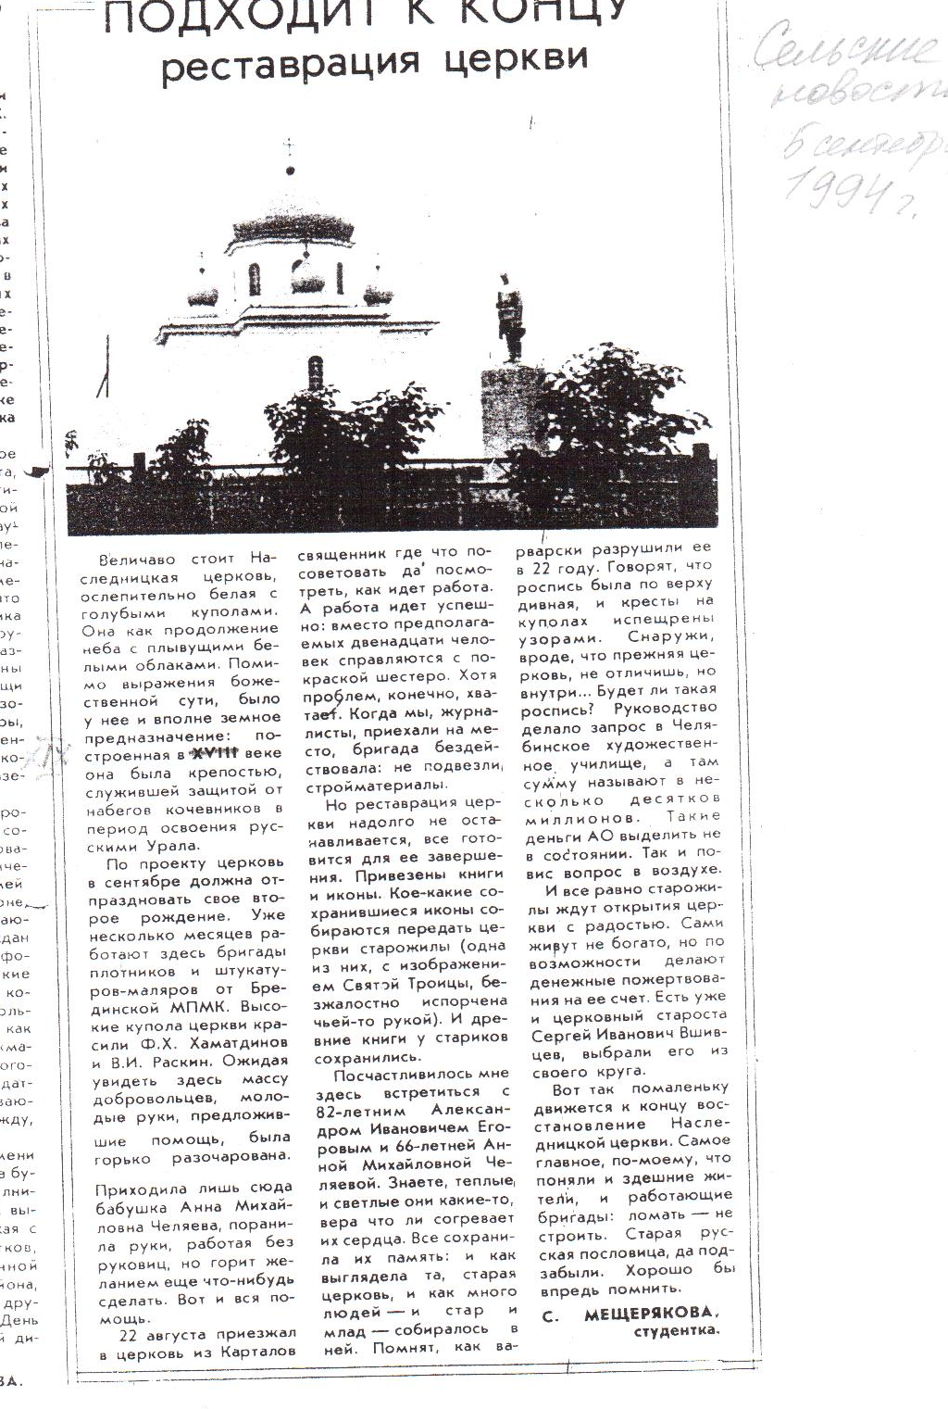

Приложение 9

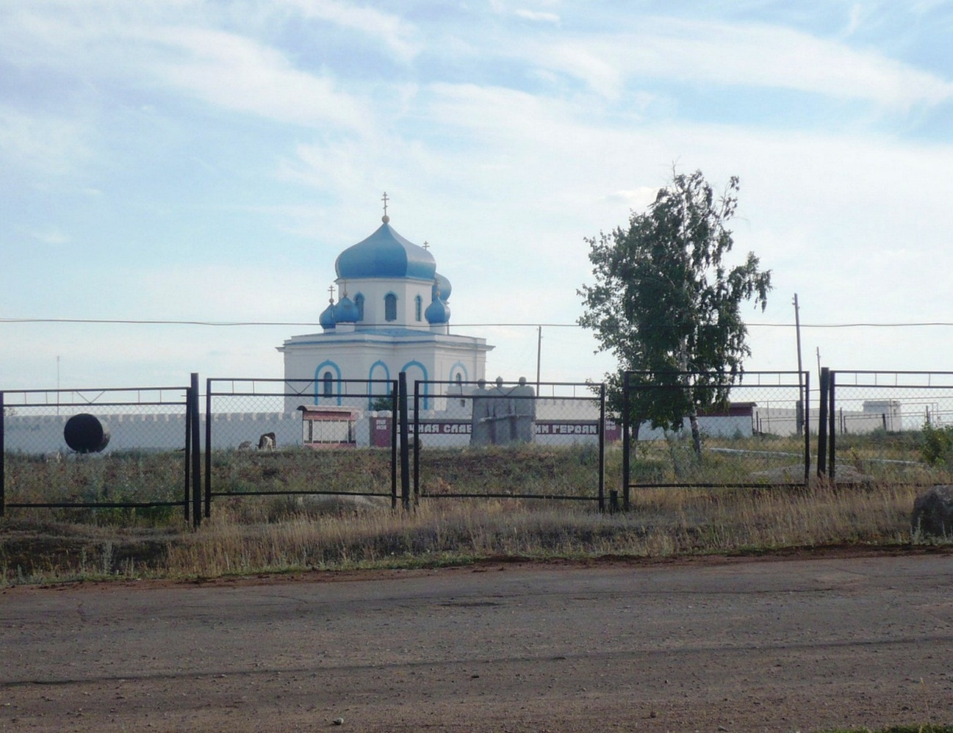
Наследницкая церковь (фото 2018 года)

Встреча иконы Табынской Божьей Матери в храме А. Невского

